# Task

Soal Prioritas 1

1. Buatlah sebuah repository Github yang sesuai dengan format namaKelas_namaKalian.



1. Buatlah folder yang berurutan dan diberi nama sesuai dengan nama soal yang kalian kerjakan.

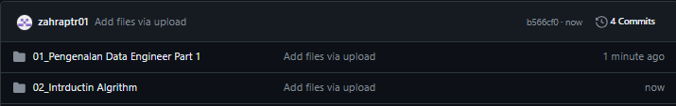

Pada setiap folder berisi sub folder seperti berikut:

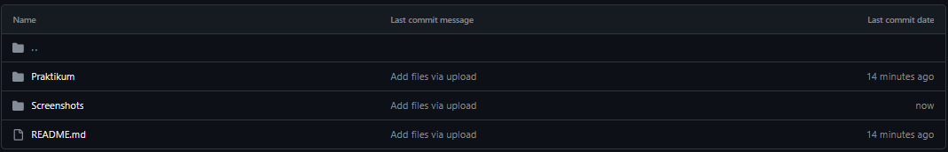

Soal Prioritas 2

1. Buatlah branch baru pada Github yang telah kalian buat.

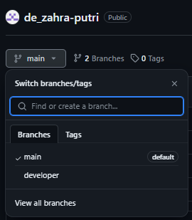

1. Lakukan Pull Request pada branch tersebut sehingga akan menambah hal baru pada branch main/master

